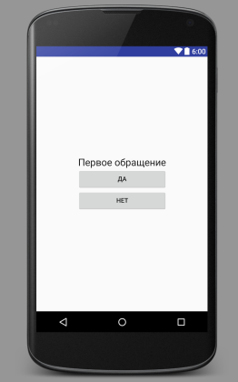

первое не первое

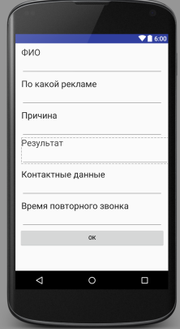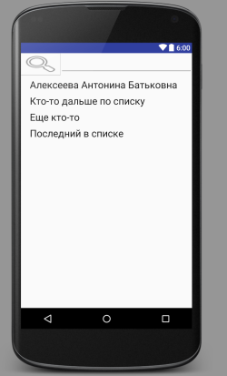

Если не первое,то после выбора из списка открывается форма, где пишутся новые причина и результат и сохраняется как новый контакт. Остальная инфа выводится для наглядности

